Communiqué de presse Sulz am Neckar, avril 2014

La manette indexable KIPP prend des couleurs

Un degré de personnalisation plus élevé avec la manette indexable 2K « KAKADOU »

La société HEINRICH KIPP WERK vient d’élargir sa gamme de produits avec la manette indexable 2K « KAKADOU ». Cet élément de manœuvre ergonomique offre une prise en main innovante, une longévité exceptionnelle et s’utilise dans les domaines les plus variés de la construction mécanique et d’équipements. Sur demande, la manette indexable 2K « KAKADOU » est dès à présent disponible en plusieurs couleurs.

En dévoilant les nouvelles couleurs de sa manette indexable 2K « KAKADOU », la société HEINRICH KIPP WERK accroît les possibilités de personnalisation sur le lieu de travail. La couleur des éléments de manœuvre ergonomiques peut être assortie aux machines et, de ce fait, les personnaliser. Les couleurs vives de la manette indexable ergonomique 2K « KAKADOU » peuvent en outre permettre de donner des avertissements clairs sur les serrages de sécurité.

La manette indexable 2K « KAKADOU » est un élément éprouvé, constitué de deux composants. Le thermoplastique souple de sa zone de préhension assure une prise en main aisée, tandis que sa partie mécanique est constituée d’un composant dur. Sur demande et pour une commande minimale de 500 pièces, le composant dur est dès à présent également disponible en rouge, orange, jaune, vert et bleu. De par leur aspect qualitatif, les versions colorées de la manette indexable 2K « KAKADOU » constituent une valorisation durable du programme global de la société KIPP.

Caractères avec espaces :
Headline : 81 caractères
Pre-head : 44 caractères
Texte : 1 415 caractères
Total : 1 540 caractères

HEINRICH KIPP WERK KG
Patrick Kargol
Parc Silic Bât. Kentia
14-16 Avenue du Québec • BP 709
91961 Courtaboeuf Cedex

Téléphone : +33 1 69 75 14-15
Mail : patrick.kargol@kipp.fr

Informations complémentaires et photos de presse
Disponibles sur www.kipp.com, Pays : France, Rubrique : Actualités/Communiqués de presse

Photo
La manette indexable KIPP prend des couleurs  Photo : KIPP | 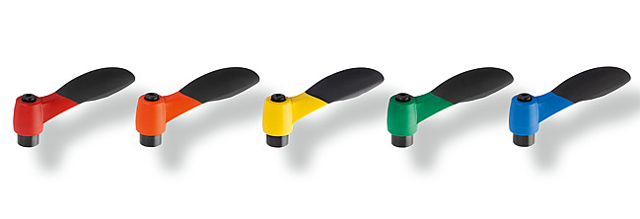  Fichier image : KIPP_Klemmhebel_2K_KAKADU_Farbvarianten.jpg

